# מדריך להורדת קבצי 1024-s ו-Custom transaction summary מאתר Fidelity

הנחיות שלב אחר שלב

# שלב 1: התחבר לחשבון הFidelity שלך

1. נווט לאתר פידליטי: [[Log In to Fidelity NetBenefits](https://nb.fidelity.com/static/mybenefits/netbenefitslogin/" \l "/login)]

2. הזן את שם המשתמש והסיסמה שלך.

3. לחץ על כפתור "Log in".

# שלב 2: נווט לStatements/Records

 1. לאחר ההתחברות, תנותב ללוח הבקרה של החשבון שלך.

2. אתר ולחץ על כרטיסיית "Statements/Records" בתפריט הניווט הראשי.

# שלב 3: נווט ומצא את קובץ 1024-s תחת לTax forms

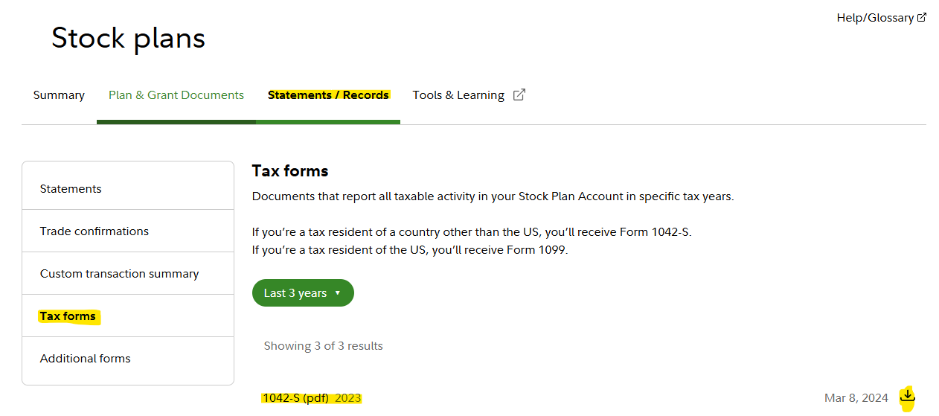 1. תחת כרטיסיית " Statements/Records ", בחר "Tax forms" מהתפריט הנפתח.

2. זה יוביל אותך לדף בו תוכל לצפות בכל הרשומות וההצהרות הפיננסיות שלך.

3. ודא שאתה בוחר את התקופה הנכונה עבור המסמך.

4. לאחר שמצאת את קובץ 1024-s, לחץ על כפתור "הורדה" הנמצא כלל ליד או מתחת לשם הקובץ.

# שלב 3: נווט ומצא את קובץ **Custom transaction summary**

1. תחת כרטיסיית " Statements/Records ", בחר "**Custom transaction summary**" מהתפריט הנפתח..

3. בחר את התקופה הנכונה עבור המסמך ולחץ על "”View transaction

4. לחץ על כפתור "Download PFD" הנמצא מתחת לכל הtransactions.